FORMULARIO DE INFORMACIÓN Y CONSENTIMIENTO INFORMADO ESCRITO
Orden de 8 de julio de 2009 (BOJA nº 152 de fecha 6 de agosto) por la que se dictan instrucciones a los Centros del Sistema Sanitario Público de Andalucía, en relación al procedimiento de Consentimiento Informado.

CENTRO SANITARIO  HOSPITAL UNIVERSITARIO REINA SOFÍA |  |  | SERVICIO DE  UGC CIRUGÍA PEDIÁTRICA
1 | DOCUMENTO DE INFORMACIÓN PARA (*) EXTIRPACIÓN DE TUMORES CERVICALES
Este documento sirve para que usted, o quien lo represente, dé su consentimiento para esta intervención. Eso significa que nos autoriza a realizarla.
Puede usted retirar este consentimiento cuando lo desee. Firmarlo no le obliga a usted a hacerse la intervención. De su rechazo no se derivará ninguna consecuencia adversa respecto a la calidad del resto de la atención recibida. Antes de firmar, es importante que lea despacio la información siguiente.
Díganos si tiene alguna duda o necesita más información. Le atenderemos con mucho gusto.

(*) Indicar el nombre del procedimiento/intervención a realizar; si es posible, además del nombre técnico que siempre debe figurar, puede tratar de expresarlo con un nombre más sencillo.

1.1 |  | LO QUE USTED DEBE SABER:
EN QUÉ CONSISTE. PARA QUÉ SIRVE:
La intervención sirve para extirpar el tumor, para establecer el diagnóstico definitivo y la extensión de la enfermedad.
El propósito principal de la intervención es la extirpación del tumor y contribuir a su curación, si bien en caso de ser maligno pueden ser necesarios otros tratamientos coadyuvantes.

CÓMO SE REALIZA:

La vía de abordaje y la planificación de la intervención variará dependiendo de la naturaleza y localización de la tumoración.
Una vez expuesto el campo operatorio revisamos los órganos y procederemos a la biopsia y/o extirpación del tumor y/o del órgano afecto por el tumor, dependiendo del diagnóstico de sospecha y de los hallazgos operatorios.
Se extirpa el material o pieza operatoria a estudiar para obtener el diagnóstico definitivo. En ocasiones, éste estudio se realiza en la misma operación (biopsia intraoperatoria) para decidir la actitud más correcta a seguir.
Además, se le extirparán las adenopatías (ganglios enfermos) de la zona que sean patológicas a nuestro juicio y/o se realizará un muestreo de las mismas.
Dadas las características complejas del proceso, basándose en los hallazgos quirúrgicos, o de surgir algún imprevisto, el equipo médico podrá modificar la técnica quirúrgica programada y decidir la opción terapéutica más adecuada.
Si fuera preciso, se dejarán drenajes y sondas uretral y/o nasogástrica.
La duración de la intervención es variable.
El niño pasará, si así lo precisa, a la Unidad de Cuidados Intensivos, donde permanecerá unas horas o días, según la evolución.

QUÉ EFECTOS LE PRODUCIRÁ:
Dependiendo de la naturaleza de la tumoración.
En el caso de tumor tiroideo puede ser necesaria la extirpación completa de la glándula con lo que necesitará tratamiento hormonal sustitutivo de por vida.
Dolor y/o molestias postoperatorias que serán paliadas con analgésicos.
Cicatriz en el lugar de la incisión quirúrgica.

EN QUÉ LE BENEFICIARÁ:
En conocer el diagnóstico definitivo de su tumoración.
En el tratamiento de un tumor maligno mediante su extirpación como único tratamiento, o como paso previo a un tratamiento inicial o complementario mediante quimioterapia.
Curación de la enfermedad o diagnóstico de la misma para posterior tratamiento médico.

OTRAS ALTERNATIVAS DISPONIBLES EN SU CASO:
No existen alternativas válidas.
No intervenirlo supone el riesgo de agravar los síntomas actuales e incluye la posibilidad de resultado fatal.

En su caso:

CENTRO SANITARIO  HOSPITAL UNIVERSITARIO REINA SOFÍA | SERVICIO DE  UGC CIRUGÍA PEDIÁTRICA
QUÉ RIESGOS TIENE:
Cualquier actuación médica tiene riesgos. La mayor parte de las veces los riesgos no se materializan, y la intervención no produce daños o efectos secundarios indeseables. Pero a veces no es así. Por eso es importante que usted conozca los riesgos que pueden aparecer en este proceso o intervención.

- LOS MÁS FRECUENTES:

- Hemorragia y hematoma en la zona operada.
- Infección de la herida operatoria.
- Dehiscencia (apertura) de herida.
- Cicatrización anómala.

- LOS MÁS GRAVES:

- Lesión de nervios motores (diafragma, el hombro, la mitad o parte de la cara y afonía,..) o sensitivos.
- Recidiva del tumor (reaparición del tumor).
- Fístulas salivales.
- Estridor o dificultad respiratoria postoperatoria.
- Hipocalcemia

Algunas de estas complicaciones pueden requerir tratamientos médicos o quirúrgicos específicos en el momento oportuno.

En toda cirugía de cuello existe el riesgo de fallecimiento aunque porcentualmente muy pequeño, debido a la importancia de los órganos allí alojados.

Pueden ocurrir, pero són muy infrecuentes ,las complicaciones derivadas del uso de material de quirófano (bisturí eléctrico,manta térmica,etc) o las complicaciones posturales. .

- LOS DERIVADOS DE SUS PROBLEMAS DE SALUD:

SITUACIONES ESPECIALES QUE DEBEN SER TENIDAS EN CUENTA:
Recidiva local del tumor (reaparición del tumor).
Aparición de metástasis (siembras de tumor) en otros órganos.

OTRAS INFORMACIONES DE INTERÉS (a considerar por el/la profesional):
La intervención se realiza con anestesia general y a veces con analgesia locoregional. De todo este procedimiento será informado por el Servicio de Anestesiología y Reanimación.

OTRAS CUESTIONES PARA LAS QUE LE PEDIMOS SU CONSENTIMIENTO:

- A veces, durante la intervención, se producen hallazgos imprevistos. Pueden obligar a tener que modificar la forma de hacer la intervención y utilizar variantes de la misma no contempladas inicialmente.

- A veces es necesario tomar muestras biológicas para estudiar mejor su caso. Pueden ser conservadas y utilizadas posteriormente para realizar investigaciones relacionadas con la enfermedad que usted padece. No se usaran directamente para fines comerciales. Si fueran a ser utilizadas para otros fines distintos se le pediría posteriormente el consentimiento expreso para ello. Si no da su consentimiento para ser utilizadas en investigación, las muestras se destruirán una vez dejen de ser útiles para documentar su caso, según las normas del centro. En cualquier caso, se protegerá adecuadamente la confidencialidad en todo momento.

- También puede hacer falta tomar imágenes, como fotos o videos. Sirven para documentar mejor el caso. También pueden usarse para fines docentes de difusión del conocimiento científico. En cualquier caso serán usadas si usted da su autorización. Su identidad siempre será preservada de forma confidencial.

CENTRO SANITARIO  HOSPITAL UNIVERSITARIO REINA SOFÍA |  | SERVICIO DE  UGC CIRUGIA PEDIÁTRICA
1.2 | IMÁGENES EXPLICATIVAS
En este espacio podrán insertarse con carácter opcional imágenes explicativas, esquemas anatómicos, pictogramas etc. que faciliten y permitan explicar de manera más sencilla la información al paciente.

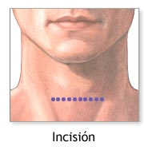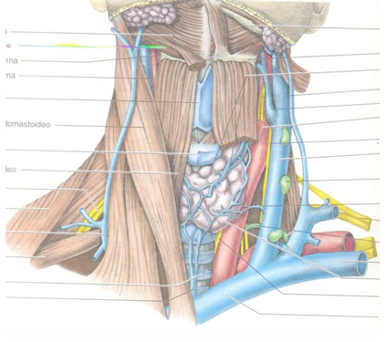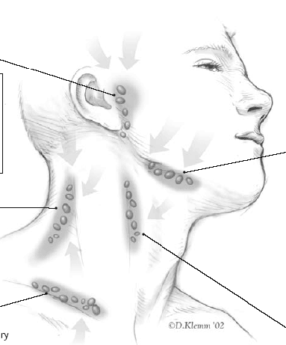

CENTRO SANITARIO  HOSPITAL UNIVERSITARIO REINA SOFÍA |  | SERVICIO DE  UGC CIRUGÍA PEDIÁTRICA
2 | CONSENTIMIENTO INFORMADO
2.1 | DATOS DEL/DE LA PACIENTE Y DE SU REPRESENTANTE (sólo en caso de incapacidad del/de la paciente)
APELLIDOS Y NOMBRE, DEL PACIENTE |  |  | DNI / NIE
APELLIDOS Y NOMBRE, DEL/DE LA REPRESENTANTE LEGAL |  |  | DNI / NIE

2.2 | PROFESIONALES QUE INTERVIENEN EN EL PROCESO DE INFORMACIÓN Y/O CONSENTIMIENTO
APELLIDOS Y NOMBRE |  | FECHA | FIRMA
APELLIDOS Y NOMBRE |  | FECHA | FIRMA
APELLIDOS Y NOMBRE |  | FECHA | FIRMA
APELLIDOS Y NOMBRE |  | FECHA | FIRMA
APELLIDOS Y NOMBRE |  | FECHA | FIRMA

2.3 | CONSENTIMIENTO
Yo, D/Dña , manifiesto que estoy conforme con la intervención que se me ha propuesto. He leído y comprendido la información anterior. He podido preguntar y aclarar todas mis dudas. Por eso he tomado consciente y libremente la decisión de autorizarla. También sé que puedo retirar mi consentimiento cuando lo estime oportuno.

SI NO Autorizo a que se realicen las actuaciones oportunas, incluyendo modificaciones en la forma de realizar la intervención, para evitar los peligros o daños potenciales para la vida o la salud, que pudieran surgir en el curso de la intervención.
SI NO Autorizo la conservación y utilización posterior de mis muestras biológicas para investigación relacionada directamente con la enfermedad que padezco.
SI NO Autorizo que, en caso de que mis muestras biológicas vayan a ser utilizadas en otras investigaciones diferentes, los investigadores se pongan en contacto conmigo para solicitarme consentimiento.
SI NO Autorizo la utilización de imágenes con fines docentes o de difusión del conocimiento científico.
NOTA: Márquese con una cruz.
En a de de

EL/LA PACIENTE EL/LA REPRESENTANTE LEGAL (sólo en caso de incapacidad del paciente)

Fdo.: Fdo.:

CENTRO SANITARIO  HOSPITAL UNIVERSITARIO REINA SOFÍA |  | SERVICIO DE  UGC CIRUGÍA PEDIÁTRICA

2.4 | RECHAZO DE LA INTERVENCIÓN
Yo, D/Dña. , no autorizo a la realización de esta intervención. Asumo las consecuencias que de ello puedan derivarse para la salud o la vida.

En a de de

EL/LA PACIENTE EL/LA REPRESENTANTE LEGAL (sólo en caso de incapacidad del paciente)

Fdo.: Fdo.:

2.5 | REVOCACIÓN DEL CONSENTIMIENTO
Yo, D/Dña , de forma libre y consciente he decidido retirar el consentimiento para esta intervención. Asumo las consecuencias que de ello puedan derivarse para la salud o la vida.

En a de de

EL/LA PACIENTE EL/LA REPRESENTANTE LEGAL (sólo en caso de incapacidad del paciente)

Fdo.: Fdo.:

